13 ноября 2017г.
МБДОУ «ЦРР№29»
Круглый стол по актуальным вопросам
дошкольного образования в МБДОУ «ЦРР№29»

Сегодня в нашем садике в рамках конкурса «Мастер дошкольного образования – 2017» состоялся круглый стол по актуальным вопросам дошкольного образования. Участники круглого стола дали пресс конференцию, отвечали на вопросы:
1. Что такое качество образования в ДОУ?
2. Каким должен быть современный педагог?
3. Какова роль самооценки в качестве образования?
4. Как Вы понимаете сущность национальной стратегии профессионального роста и как Вы к ней относитесь?
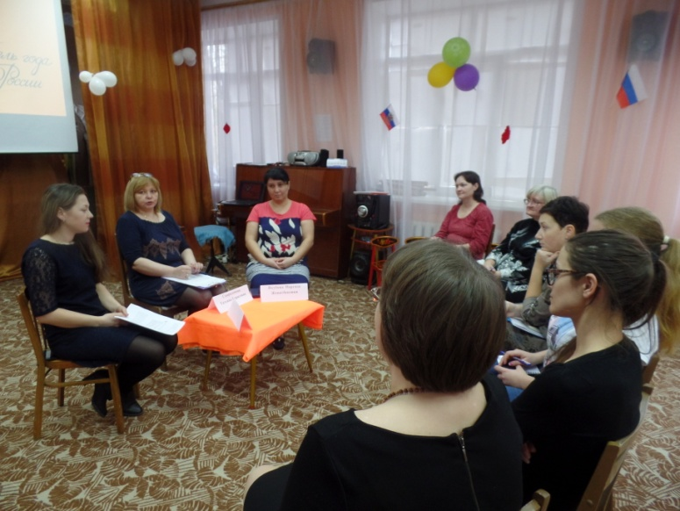
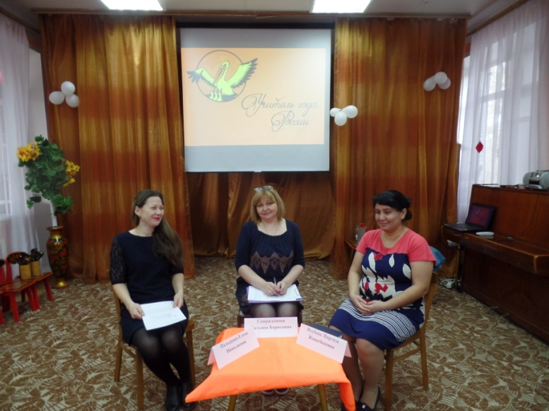
Участники круглого стола: Пальшина Елена Николаевна, Спиридонова Татьяна Борисовна, Якубова Наргиза Жоватбековна глубоко и оригинально раскрыли предложенные вопросы, проявили находчивость, убедительность, представили свои мировоззренческие позиции. Дошкольники города Карабаново в надежных и профессиональных руках. ЭТО ЗДОРОВО! МОЛОДЦЫ!


